课题：整体把握旅游地理分析思路

一、单选题

2014年11月7日至12日APEC北京会议放假期间，河南省针对北京游客实行景区门票减免优惠。据此，回答下列问题。

1.该优惠政策有助于

A.游客对旅游目的地进行选择              B.提升当地旅游资源价值  
 C.降低游客交通与游览用时的比值         D.提高旅游服务设施等级  
2.下述景区组合中，旅游资源多样性最丰富的是

A.大相国寺、清明上河图、禹王谷、铁塔公园

B.太行大峡谷、红旗渠、殷墟、马氏庄园

C.老君山、鸡冠洞、龙峪湾、抱犊寨

D.八里沟、万仙山、秋沟、齐王寨

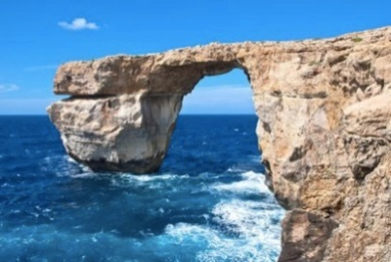

图1为位于地中海的石灰岩地貌。天气晴朗时，透过石拱能欣赏到海天一色的“蓝窗”景观。读图，回答第1题。

3.该景观

A．主要在内力作用下形成

B．反映热带自然景观特征

C．在夏季观赏的效果最佳

D．在冬季受流水侵蚀较弱

图1

图2为“飞来峰”示意图。相传东晋咸和初年，印度僧人慧理云游到此，看到石山很像印度灵鹫峰，说“此乃天竺国灵鹫山之小岭，不知何以飞来？”于是在此建寺，名灵隐，将此石山称“飞来峰”。据此，回答第4题。

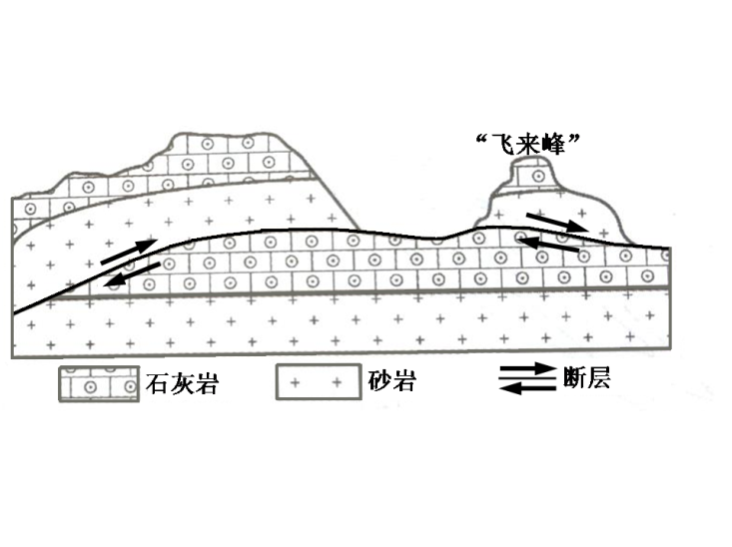

图2

4．灵隐寺景区成为杭州著名旅游地主要是因其具有

①壮美的流泉飞瀑 ②独特的地质构造

③浓厚的佛教文化 ④精巧的园林建筑

A．①② B．①④ C．②③ D．③④

在光照充足、水温约为20～30°C的温暖、洁净海域，珊瑚的造礁作用旺盛。图3示意达尔文提出的珊瑚礁由岸礁—堡礁—环礁的形成过程。据此，回答第5-6题。

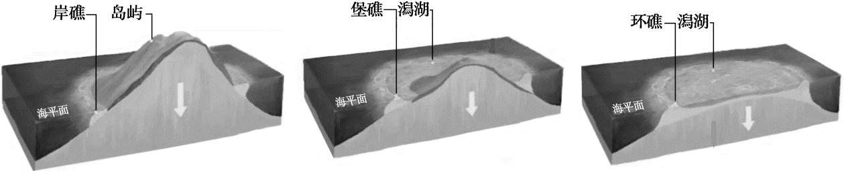

图3

5．图中

A．岛屿因外力侵蚀低至海面以下 B．珊瑚礁因堆积作用体积逐渐扩大

C．潟湖中储存了丰富的淡水资源 D．珊瑚礁会加速海浪对岛屿的侵蚀

6．最可能有珊瑚礁集中分布的是

A．濒临欧洲西部的海域 B．暖流经过的大陆坡海域

C．热带大陆架海域 D．温带河流入海口海域

图4为某岛地理位置示意图。独特的自然环境塑造了这里类型多样的旅游景观。读图，回答第7-8题

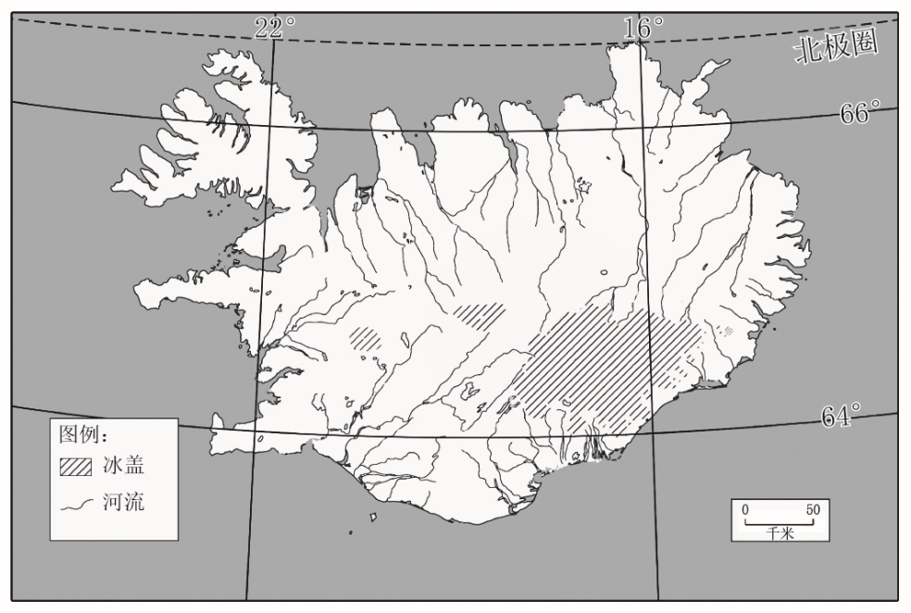

图 4

7.图中

A．丰富的地热，形成了岛上众多的温泉

B．强烈的阳光，产生了冬季绚烂的极光

C．肥沃的土壤，滋养了岛上茂密的椰林

D．强劲的海风，塑造了沿海壮观的峡湾

8.岛上瀑布众多，形态各异。观赏瀑布的最佳时段是

A．1～2月 B．4～5月 C．7～8月 D．10～11月

二、综合题

九黄机场位于四川省松潘县川主寺镇（图5），距九寨沟和黄龙景区分别为88千米和43千米，目前已开通成都、重庆、西安、上海、北京、杭州、广州等地至九黄机场的多条航线，近年来九黄机场旅客年吞吐量维持在170万人次左右，远超设计能力。

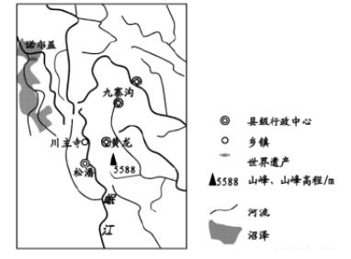

图5

1.分析我国东部地区赴九寨沟、黄龙旅游的游客多数乘飞机抵达的原因。（10分）

以自然旅游资源为主的四川省某景区平均海拔4 800多米，景区游客数量季节差异明显。图6为该景区某年各月游客数量比重饼状图。

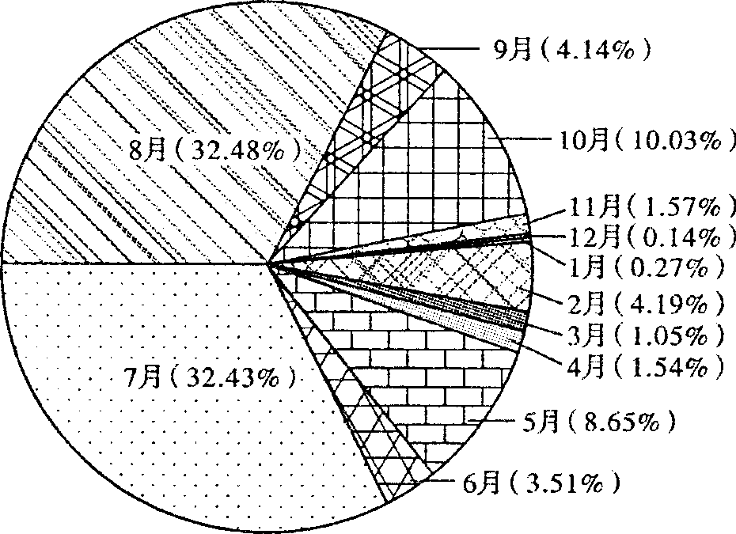

图6

2.（1）分析该景区7、8月游客数量明显不同于其他月份的原因。（6分）

（2）说明游客数量季节差异明显可能对当地旅游业造成的不利影响。（4分）